Утверждено

**Инструкция о порядке использования**

**электронной информационной системы SRM 2.0**

**для документооборота с Контрагентами**

**АО «Тандер»**

редакция № 02, действует с 01.02.2023 г.

**Краснодар, 2023 г.**

**Оглавление**

1. Используемые понятия и сокращения 3

2. Общие положения 3

3. Регистрация Контрагента в Системе 4

3.1. Порядок регистрации в Системе 4

3.2. Основной сотрудник 4

4. Перечень документов, обмен которыми осуществляется в Системе 5

4.1. Претензии за нарушение Контрагентом условий договора 5

4.1.1. Доступ к разделу «Претензии» 5

4.1.2. Типы претензий 7

4.1.3. Работа с претензиями 7

4.1.4. Действия Контрагента по рассмотрению претензии 13

4.1.5. Загрузка документов по претензии из архива 17

5. Форс-мажор 18

6. Заключительные положения 18

1. **Используемые понятия и сокращения**

|  |  |
| --- | --- |
| Компания | АО «Тандер» |
| Контрагент | Сторона в двустороннем или многостороннем договоре, заключенном с Компанией |
| SRM 2.0,  либо Система,  либо SRM-система | Система управления взаимодействием с Контрагентом (сокр. от англ. Supplier Relationship Management System), корпоративная информационная система (или её модуль), предназначенная для автоматизации SRM-стратегии Компании, в частности, для повышения уровня управления и оптимизации закупочной деятельности, улучшения обслуживания клиентов Компании путём выбора и правильной работы с Контрагентами, установления и улучшения бизнес-процессов и последующего анализа результатов |
| ЛК Контрагента | Личный кабинет Контрагента в Системе |
| Основной сотрудник | Представитель Контрагента, осуществивший регистрацию Контрагента в Системе. Основным сотрудником может быть сотрудник, которому передан соответствующий признак. |
| Претензия | Требование Компании к Контрагенту об уплате долга, возмещении убытков, уплате штрафа, устранении последствий неисполнения обязательств по договору (контракту), связанное с неисполнением или ненадлежащим исполнением Контрагентом обязательств по договору или требований законодательства |

1. **Общие положения**
   1. Настоящая инструкция (далее – Инструкция) регулирует использование электронной информационной системы по адресу https://srm.magnit.ru (далее - Сайт) для документооборота по договору, заключенному между Компанией и Контрагентом.

**2.2.**Инструкция применяется при совокупности следующих условий:

* заключение договора (либо дополнительного соглашения к договору) с условием о возможности осуществления документооборота по договору посредством электронных информационных систем;
* к документам, перечисленным в Инструкции (раздел 4).

Документооборот по документам, перечисленным в Инструкции (раздел 4), осуществляется исключительно в Системе: документы, полученные иным способом, к сведению не принимаются и не подлежат исполнению (за исключением случаев, прямо предусмотренных Инструкцией).

**2.3.**Документооборот по документам, неуказанным в Инструкции, осуществляется в порядке, предусмотренном договором и действующим законодательством РФ.

**2.4.**Компания вправе в одностороннем порядке вносить изменения в Инструкцию, в том числе изменять перечень документов, обмен которыми осуществляется в Системе. Изменения вступают в силу с даты указанной в версии опубликованной новой редакции Инструкции на странице сайта Компании в сети Интернет https://srm.magnit.ru. Компания обязана направить Контрагенту уведомление о предлагаемых изменениях не менее чем за 10 календарных дней до предлагаемой даты вступления их в силу. Уведомления о планируемых изменениях в Инструкции, направляются Компанией Контрагенту в рамках Системы и по электронной почте из профиля контрагента зарегистрированного в системе.  В случае не уведомления Контрагента в указанный срок планируемые изменения  к отношениям Сторон не применяются и Стороны руководствуются согласованной ранее редакцией Инструкции. Контрагент самостоятельно отслеживает уведомление в системе, почте и изменения Инструкции и несет риски, связанные с ненадлежащим исполнением указанной обязанности.

**2.5.**В случае прекращения документооборота через Систему по каким-либо документам, ранее указанным в Инструкции, либо расторжения договора между Контрагентом и Компанией, взаимодействие по документам, направленным в Системе в период действия настоящей Инструкции/договора должно быть завершено сторонами в Системе.

1. **Регистрация Контрагента в Системе**

**3.1. Порядок регистрации в Системе**

Для регистрации в Системе Контрагент должен перейти на Сайт.

Порядок регистрации в Системе описан в [Инструкции по работе в Системе взаимодействия с внешними партнерами](https://10.8.62.134/files/staticpage?filename=1.doc&folder=/obshie-sv/1/), которая также размещена на Сайте.

У Контрагента может быть только одна учетная запись (один личный кабинет) в Системе.

Регистрация Контрагента в Системе означает ознакомление Контрагента с Инструкцией и его согласие на осуществление документооборота по договору через Систему по правилам, установленным в Инструкции.

Ответственность за сохранность логина и пароля от ЛК Контрагента в Системе, за их несанкционированное использование для входа и работы в ЛК Контрагента в Системе сотрудниками Контрагента или иными лицами, не имеющими соответствующих полномочий, лежит на Контрагенте.

**3.2. Основной сотрудник**

Признак основного сотрудника автоматически присваивается лицу, данные о котором были указаны при регистрации Контрагента в Системе.

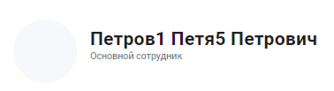

Признак основного сотрудника может быть только у одного пользователя ЛК Контрагента.

В рамках одной учетной записи Контрагента основной сотрудник может:

- создавать профили иных пользователей Контрагента;

- управлять профилями иных пользователей, предоставлять им различные права доступа;

- передать признак «основной сотрудник» другому пользователю.

Подробные возможности управления профилем Контрагента описаны в [Инструкции по работе в Системе взаимодействия с внешними партнерами](https://10.8.62.134/files/staticpage?filename=1.doc&folder=/obshie-sv/1/) на Сайте.

1. **Перечень документов, обмен которыми осуществляется в Системе**

**4.1. Претензии за нарушение Контрагентом условий договора**

Документооборот по претензиям за нарушение Контрагентом условий договора осуществляется в Системе во вкладке «Претензии».

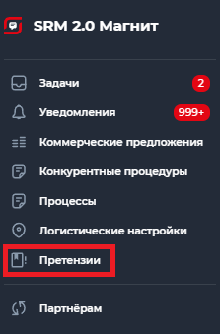

**4.1.1. Доступ к разделу «Претензии»**

Доступ к разделу «Претензии» автоматически предоставляется основному верифицированному сотруднику.

Основной сотрудник может предоставить права доступа к разделу «Претензии» иному пользователю (иным пользователям), после внесения электронных адресов по претензионной работе.

Для предоставления доступа к разделу «Претензии» иному пользователю необходимо:

**1)** в профиле Контрагента перейти по кнопке «Контрагент» (в правом верхнем углу):

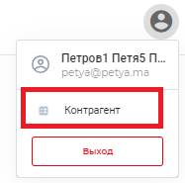

**2)** на открывшейся странице перейти во вкладку «Представители»:

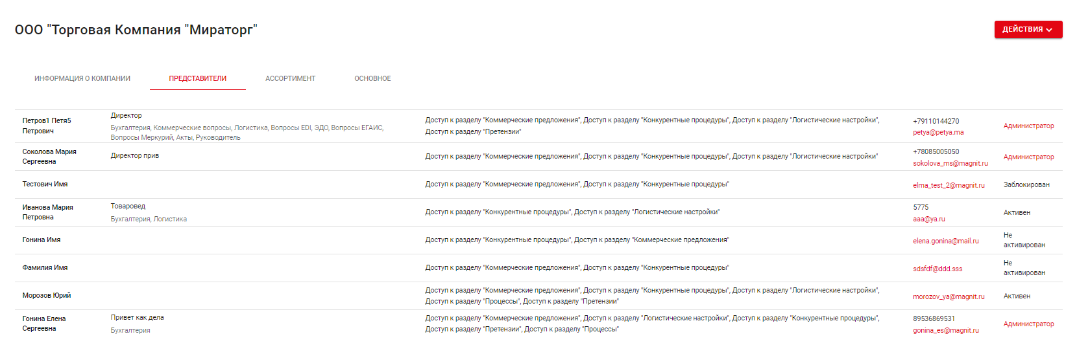

**3)** перейти в профиль нужного пользователя (двойное нажатие по ФИО), выбрать команду «Редактировать», затем - «Редактирование профиля пользователя основным сотрудником»:

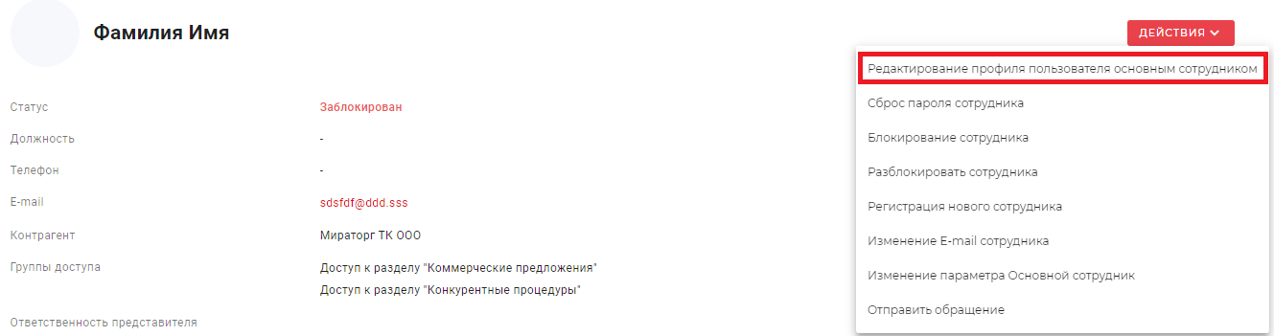

**4)** в появившейся форме необходимо отметить **V** «Доступ к разделу «Претензии» и нажать кнопку «Отправить»:

**5)** После совершения указанных действий в главном меню ЛК Контрагента пользователям с правами «Доступ к разделу «Претензии» будет доступна работа в разделе «Претензии».

При переходе в раздел «Претензии» появляется список претензий.

**4.1.2. Типы претензий**

Типы претензий, документооборот по которым осуществляется в Системе:

**1)** за непоставку товара/продукции;

**2)**за недопоставку товара/продукции;

**3)** за несоблюдение сроков поставки товара/продукции.

Указанный список будет обновляться по мере внедрения (или отказа) Компанией документооборота в Системе по иным типам претензий.

**4.1.3. Работа с претензиями**

**1)** после направления Компанией претензии в ЛК Контрагента в Системе в разделе «Уведомления» поступит соответствующее уведомление:

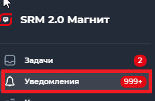

Доступ к разделу «Уведомления» имеют все пользователи Контрагента, у которых есть доступ к разделу «Претензии».

**2)** пользователю необходимо перейти в раздел «Уведомления» и открыть соответствующее уведомление:

**3)** при переходе по кликабельной ссылке, указанной в уведомлении, пользователь переходит из уведомления к содержанию самой претензии:

**4)** по мере работы с претензией в раздел «Уведомления» ЛК и по электронной почте Контрагента будут поступать новые уведомления с актуальными ссылками для осуществления взаимодействия по каждому претензионному случаю.

Перечень уведомлений:

* новая претензия;
* проведение взаимозачета;
* создание нового этапа рассмотрения (новый этап: изменение статуса, суммы или суммы задолженности);
* оповещение об истечении срока ответа на претензию;
* оповещение о новой информации по претензии

**5)** переход к списку претензий осуществляется через вкладку «Претензии» в главном меню ЛК Контрагента в Системе:



**6)** после перехода во вкладку «Претензии», в правой части экрана будет отображен список претензий:

**7)** для просмотра содержания претензии пользователю необходимо выбрать нужную претензию (двойным нажатием в любом месте соответствующей строки):

**8)** к претензии могут быть прикреплены отдельные файлы с документами:

**памятка с описанием основных действий Контрагента при получении претензии:**

**расчет претензии:**

**дополнительные документы, относящиеся к данному претензионному случаю.**

Пользователь может просмотреть/открыть и скачать каждый документ.

Документы Компании и Контрагента отображаются на разных вкладках:

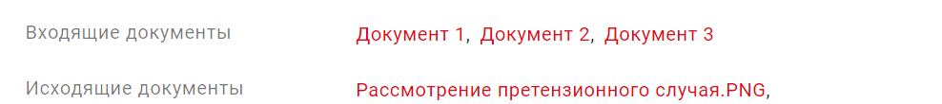

**9)** по каждому из полей списка претензий возможны фильтр и сортировка (последний примененный пользователем фильтр сохраняется).

По умолчанию список претензий формируется по убыванию даты претензии (поле «Дата»). Новые претензии - вверху, с более ранней датой – внизу.

Для выбора иного способа сортировки/фильтра нужно нажать на стрелку  в поле с ниспадающим списком в левом верхнем углу страницы и выбрать из списка необходимое значение поля для фильтрации:

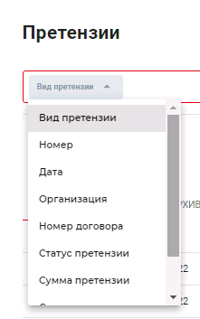

При выборе фильтра «Вид претензии», «Статус претензии», «Валюта», «Организация», «Номер», «Дата», «Номер договора», «Сумма претензии», «Сумма задолженности» в строке справа появляются дополнительные критерии для поиска/фильтрации (например, для полей «Дата», «Сумма» – можно установить критерий «Точное совпадение», для поля «Статус претензии» - выбрать, например, только статус «ожидает подтверждения», и пр.):

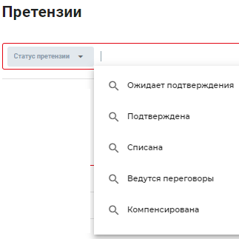

Сортировка/фильтры возможны по полям: «Номер», «Дата», «Организация: группы компании Магнит», «Номер договора», «Сумма претензии», «Сумма задолженности», «Валюта», «Тип претензии: согласно действующему перечню».

Чтобы добавить другие фильтры, необходимо нажать на  справа от поля для выбора фильтров:

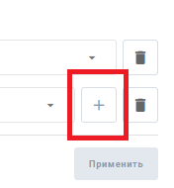

Для применения или сброса сортировки/фильтров необходимо нажать на соответствующие кнопки под полем с фильтрами – «Сбросить» или «Применить»:

После выбора необходимых фильтров и дальнейшего сохранения их в системе, необходимо нажать кнопку «Сохранить»

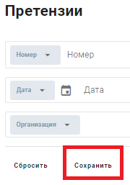

Доступен функционал для скачивания в xls

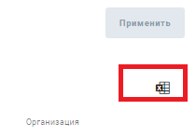

При нажатии на иконку xls скачивается заполненная форма по претензиям, в разбивке по:

Номер, дата, тип претензии, статус претензии, сумма претензии, сумма за должности, валюта и организация

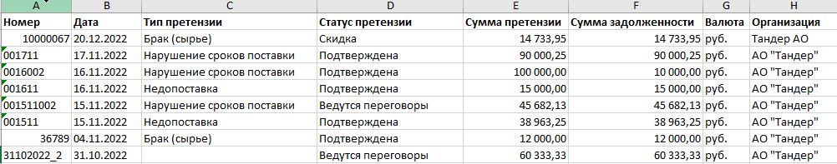

Данный функционал выгружает все претензии по выставленным фильтрам (при их наличии) не зависимо от количества страниц.

**10)** Статус претензии:

|  |  |
| --- | --- |
| **Статус** | **Пояснения статуса** |
| Ожидает подтверждения | присваивается новой претензии после направления Контрагенту |
| Ведутся переговоры | присваивается в случае отклонения претензии Контрагентом |
| Подтверждена | присваивается в случае согласования претензии Контрагентом |
| Компенсирована | присваивается после полной компенсации претензии (оплаты либо проведения зачета встречных однородных требований) |
| Перевыставлена | присваивается в случае прекращения работы по претензии в связи с необходимостью внесения в неё каких-либо изменений (включая разделение претензии на родительскую и дочернюю претензии) |
| Взаимозачет | погашение долговых обязательств, при котором не происходит движения финансовых средств |
|  |  |

**11)** на основной странице со списком претензий есть вкладки: **«Активные» и «Архив».** В наименованиях вкладок также отображается количество претензий:

**Во вкладке «Активные»** отображаются претензии, по которым осуществляется взаимодействие между Компанией и Контрагентом, со статусом «Ожидает подтверждения», «Ведутся переговоры», «Компенсирована» (но не было подтверждения) и «Подтверждена» (но не была оплачена).

**Во вкладке «Архив»** отображаются претензии работа с которыми завершена.

**12)** из просматриваемой претензии возможен переход между связанными претензиями (при наличии таковых).

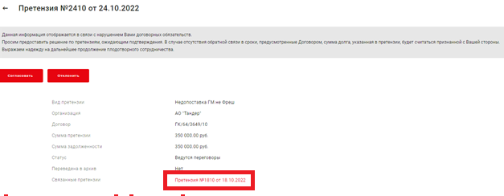

**Связанные претензии** образуются в результате разделения первоначально выставленной Контрагенту претензии на несколько претензий. Такое возможно в случае, когда:

1) первоначальная претензия была согласована Контрагентом в части;

2) первоначальная претензия была компенсирована в части.

В отношении связанных претензий допустимо использовать термины:

- родительская претензия – первоначальная претензия, направления Компанией Контрагенту;

- дочерняя претензия – претензия, которая образовалось в процессе разделения первоначальной претензии.

**4.1.4. Действия Контрагента по рассмотрению претензии**

Контрагент обязан рассмотреть поступившую в его ЛК в Системе претензию в установленный договором срок.

В зависимости от решения, принятого Контрагентом в результате рассмотрения претензии, Контрагент вправе использовать **кнопки «Согласовать» либо «Отклонить»**:

**1) Кнопка «Согласовать»**

При нажатии на кнопку «Согласовать» открывается форма с полями для заполнения.

В шапке формы указаны название действия, номер и дата претензии, и текст подсказки.

|  |  |  |
| --- | --- | --- |
| Наименование поля | Действия Контрагента | Требование  к заполнению |
| «Комментарий» | написать пояснения по претензии | по желанию |
| «Подписанный бланк претензии» | нажать кнопку «загрузить файл» и прикрепить сканкопию подписанной претензии (с подписью уполномоченного представителя и оттиском печати Контрагента). Допустимо прикрепить несколько файлов | обязательно* |
| «Прикрепите вложения» | нажать кнопку «загрузить файл» и прикрепить дополнительные документы по претензии.  Допустимо прикрепить несколько файлов | по желанию |

* если Контрагент не загрузит файл в поле «Подписанный бланк претензии», он не сможет подтвердить отправку формы о согласовании претензии. При попытке нажать кнопку «Согласовать» (внизу формы), отправка формы не состоится, подсказка к полю «Подписанный бланк претензии» будет подсвечена красным шрифтом:

После заполнения формы Контрагенту необходимо нажать кнопку «Согласовать» (внизу формы): введенные Контрагентом данные и документы будут направлены Компании.

На любом этапе заполнения данной формы (до нажатия кнопки «Согласовать») Контрагент может нажать кнопку «Отмена». Форма закроется, данные не сохранятся.

**2) Кнопка «Отклонить»**

При нажатии на кнопку «Отклонить» открывается форма с полями для заполнения.

В шапке формы – название действия, номер и дата претензии, и текст подсказки.

|  |  |  |
| --- | --- | --- |
| Наименование поля | Действия Контрагента | Требование  к заполнению |
| «Укажите причину отклонения» | написать пояснения о причинах отказа от согласования претензии | обязательно* |
| «Прикрепите вложения» | нажать кнопку «загрузить файл» и прикрепить дополнительные документы по претензии.  Допустимо прикрепить несколько файлов | по желанию |

* если Контрагент не заполнит поле «Укажите причину отклонения», он не сможет подтвердить отправку формы об отклонении претензии. При попытке нажать кнопку «Отклонить» (внизу формы), отправка формы не состоится, подсказка к полю «Укажите причину отклонения» будет подсвечена красным шрифтом:

После заполнения формы Контрагенту необходимо нажать кнопку «Отклонить»: введенные Контрагентом данные и документы будут направлены Компании.

На любом этапе заполнения данной формы (до нажатия кнопки «Отклонить») Контрагент может нажать кнопку «Отмена». Форма закроется, данные не сохранятся.

**ВАЖНО!** Если Контрагент не представил Компании мотивированных возражений на претензию в установленный срок для ответа, требования в претензии считаются признанными Контрагентом в полном объеме, в том числе по смыслу ст. 203 Гражданского кодекса РФ. В этом случае датой признания Контрагентом требований Компании будет считаться дата, следующая за последним днем установленного для ответа срока.

**3) Кнопка «Предоставить комментарий/документ»** появляется (становится активной) после отправки Контрагентом формы о согласовании или отклонении претензии.

Данная кнопка предназначена для обмена комментариями и вложениями.

При нажатии на указанную кнопку открывается форма с полями для заполнения.

В шапке формы – название действия, номер и дата претензии, и текст подсказки.

|  |  |  |
| --- | --- | --- |
| Наименование поля | Действия Контрагента | Требование  к заполнению |
| «Комментарий» | написать дополнительные пояснения по претензии и прикрепляемым документам | обязательно* |
| «Прикрепите вложения» | нажать кнопку «загрузить файл» и прикрепить дополнительные документы по претензии.  Допустимо прикрепить несколько файлов | обязательно* |

* если Контрагент не заполнит поле «Комментарий» и/или не загрузит файл в поле «Прикрепите вложения», он не сможет подтвердить отправку формы. При попытке нажать кнопку «Отправить» (внизу формы) подсказки к полю «Комментарий» и/или полю «Прикрепите вложения» будет выходить плашка «Поле «Комментарий» - обязательно для заполнения. Поле «Прикрепите вложение» - обязательно для заполнения:

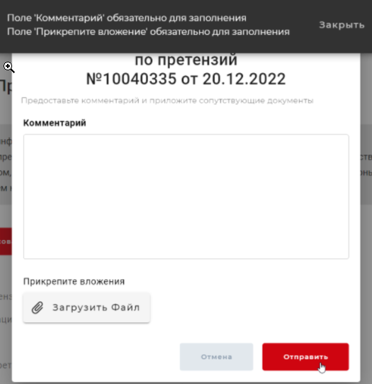

После заполнения формы Контрагенту необходимо нажать кнопку «Отправить» (внизу формы): введенные Контрагентом данные и документы будут направлены Компании.

На любом этапе заполнения данной формы (до нажатия кнопки «Отправить») Контрагент может нажать кнопку «Отмена». Форма закроется, данные не сохранятся.

**4.1.5. Загрузка документов по претензии из архива**

Контрагент имеет доступ ко всем документам по претензиям во вкладке «Активные».

Через 24 часа после перевода претензии во вкладку «Архив» файлы с документами удаляются из претензии. Для получения документов по такой претензии Контрагенту необходимо перейти в неё (двойным кликом по строке с нужной претензией во вкладе «Архив») и в открывшейся форме нажать кнопку «Загрузить документы из архива».

Дальше появляется форма «Загрузить документы из архива».

В шапке формы – название действия, номер и дата претензии, и текст подсказки.

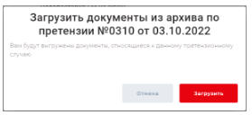

Для отправки формы запроса архива документов по данной претензии Контрагенту необходимо нажать кнопку «Загрузить». Запрос будет сформирован в Системе, документы загрузятся. Если операция потребует какого-то времени, Система выдаст соответствующее уведомление.

До нажатия кнопки «Загрузить» Контрагент может нажать кнопку «Отмена». Форма закроется, запрос на загрузку архива документов по данной претензии не будет отправлен.

1. **Форс-мажор**

**5.1.** Ведение Контрагентом документооборота по документам, перечисленным в Инструкции (раздел 4), вне Системы допустимо только при подтверждении объективных причин, не позволяющих использовать Систему, а именно:

* нарушение работоспособности Системы, возникшее на стороне Компании;
* блокировка доступа Контрагента в Систему;
* форс-мажорные обстоятельства, делающие невозможным использование Системы.

**5.2.** При невозможности осуществления документооборота в Системе в соответствии с условиями Инструкции Контрагент обязан в течение 2 (двух) рабочих часов направить с адреса электронной почты Контрагента, указанного в договоре на электронную почту Компании [help_srm@magnit.ru](mailto:help_srm@magnit.ru) уведомление с приложением документов, подтверждающих невозможность осуществления документооборота в Системе.

**5.3.** До устранения причин, не позволяющих использовать Систему, допускается обмен документами, перечисленным в Инструкции (раздел 4), на бумажном носителе или в виде сканкопий, путем их направления на согласованные Сторонами адреса электронной почты:

* со стороны Контрагента - адрес электронной почты, указанный в договоре;
* со стороны Компании:

|  |  |  |
| --- | --- | --- |
| № п/п | Перечень документов | Адрес электронной почты |
| 1. | претензия за нарушение Контрагентом условий договора | Претензии Тандер  [pretenzii_tander@magnit.ru](mailto:pretenzii_tander@magnit.ru). |

1. **Заключительные положения**

**6.1.** Контрагент несет ответственность за надлежащую организацию процесса получения информации и документов Компании в Системе и обеспечение их рассмотрения в установленный договором срок.

**6.2.** Информация и документы считаются надлежащим образом доставленными Контрагенту в дату их направления Контрагенту Компанией в Системе.

**6.3.** Стороны признают юридическую действительность действий, совершенных в рамках Системы в соответствии с Инструкцией. Стороны согласились с тем, что выписки / распечатки из электронных журналов Системы будут являться однозначными письменными доказательствами факта, даты, времени совершения и содержания соответствующих действий сторон в Системе.